LAPORAN PRAKTIKUM
Di butuhkan untuk memenuhi kebutuhan tugas mata kuliah system operasi
Dosen : Triawan adi cahyanto M.kom


Oleh
Nama: Muhammad Noval Ramadhan
Nim:2410651061

UNIVERSITAS MUHAMMADIYAH JEMBER
17/10/2025

1-THREAD SEDERHANA
Penjelasan Konsep Thread adalah "pekerja kecil" dalam program Anda. Bayangkan Anda memiliki pabrik (program), dan thread adalah pekerja yang bisa mengerjakan tugas berbeda secara bersamaan
2 THREAD DENGAN SHARED MEMORI
Tujuan Memahami bagaimana thread berbagi memori dan masalah yang bisa terjadi. Penjelasan Konsep 2025-10-19 Thread dalam satu proses berbagi memori yang sama. Ini seperti beberapa pekerja menggunakan papan tulis yang sama - mereka bisa saling menimpa tulisan

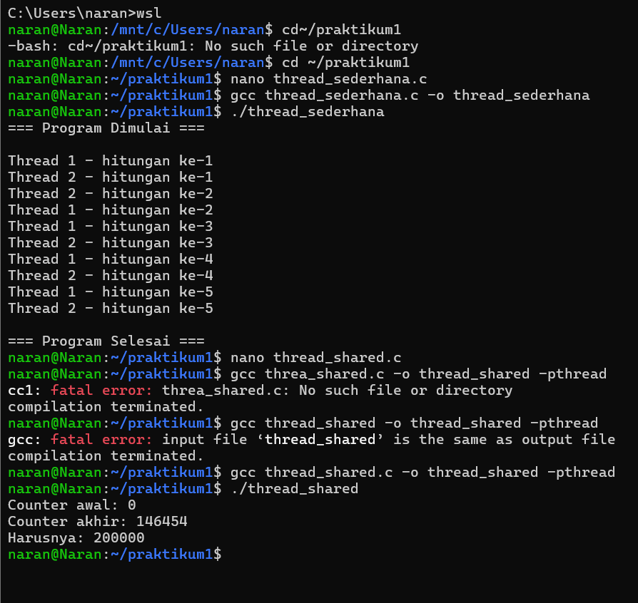

TOPIK 3: MENGATASI RACE CONDITION DENGAN MUTEX
Tujuan Belajar menggunakan mutex (mutual exclusion) untuk mengamankan shared data.
Penjelasan Konsep Praktikum 3
Thread & Concurrency Sistem Operasi.md 2025-10-19 Mutex seperti "kunci pintu". Hanya satu thread yang boleh masuk ke area kritis (critical section) pada satu waktu
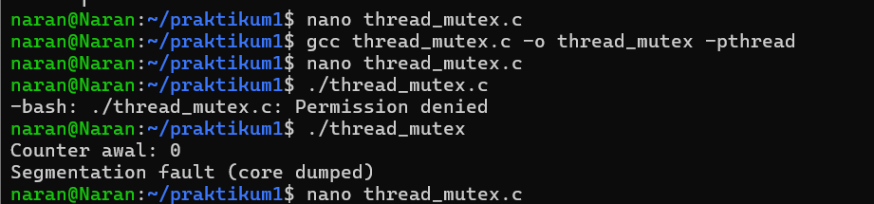

TOPIK 4: THREAD POOL SEDERHANA TUJUAN MEMAHAMI KONSEP THREAD POOL UNTUK EFISIENSI.
Penjelasan Konsep Daripada membuat thread baru setiap kali ada tugas, lebih baik punya "pool pekerja" yang siap mengerjakan tugas kapan saja
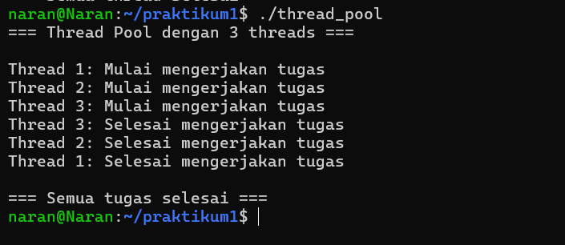

TOPIK 5: DATA PARALLELISM TUJUAN MEMAHAMI PEMROSESAN DATA PARALEL MENGGUNAKAN MULTIPLE THREADS.
Penjelasan Konsep Membagi data besar menjadi bagian-bagian kecil dan memprosesnya secara parallel
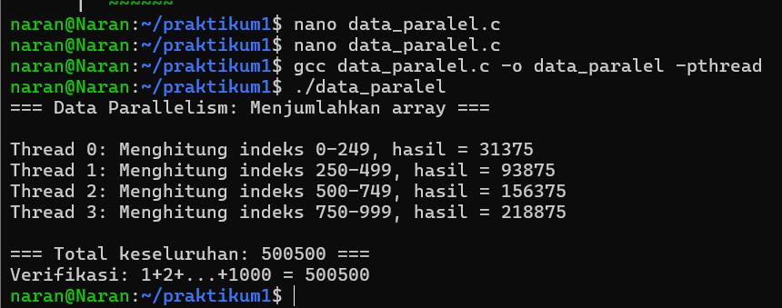

TOPIK 6: MENDETEKSI JUMLAH CPU CORE
Tujuan Belajar mengoptimalkan program berdasarkan jumlah core processor
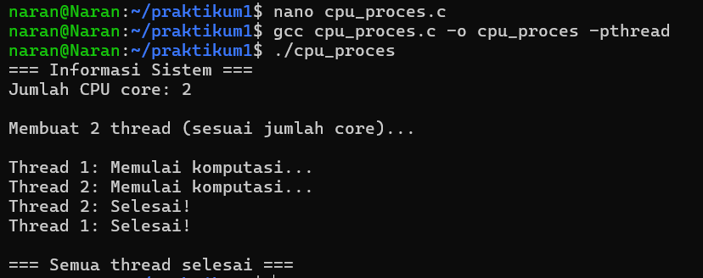

TUGAS PRAKTIKUM
- Kalkulator parallel
Pengertianya iyalah kalkulator yang di mana jika di beri inputan kalkulator tsb akan mengeksekusi bilangnya dengan 4 hasil yaitu hasil dari + - x :, dan mengekuarkan outputan dari empat operator tsb secara bersamaan.

Code:
#include <stdio.h>
#include <stdlib.h>
#include <pthread.h> // Header untuk Pthreads

typedef struct {
double num1;
double num2;
double result;
} CalcData;

CalcData shared_data;

void *add_func(void *arg) {
CalcData *data = (CalcData *)arg;
data->result = data->num1 + data->num2;
printf("[ADDITION] Hasil %.2f + %.2f = %.2f\n", data->num1, data->num2, data->result);
pthread_exit(NULL);
}

void *sub_func(void *arg) {
CalcData *data = (CalcData *)arg;
data->result = data->num1 - data->num2;
printf("[SUBTRACTION] Hasil %.2f - %.2f = %.2f\n", data->num1, data->num2, data->result);
pthread_exit(NULL);
}

void *mul_func(void *arg) {
CalcData *data = (CalcData *)arg;
data->result = data->num1 * data->num2;
printf("[MULTIPLICATION] Hasil %.2f * %.2f = %.2f\n", data->num1, data->num2, data->result);
pthread_exit(NULL);
}

void *div_func(void *arg) {
CalcData *data = (CalcData *)arg;
if (data->num2 != 0) {
data->result = data->num1 / data->num2;
printf("[DIVISION] Hasil %.2f / %.2f = %.2f\n", data->num1, data->num2, data->result);
} else {
printf("[DIVISION] Error: Pembagian dengan nol.\n");
data->result = 0.0;
}
pthread_exit(NULL);
}

int main() {
pthread_t threads[4]; // Array untuk menyimpan ID 4 thread

CalcData add_data, sub_data, mul_data, div_data;

printf("== Kalkulator Paralel ==\n");
printf("Masukkan angka pertama: ");
scanf("%lf", &shared_data.num1);
printf("Masukkan angka kedua: ");
scanf("%lf", &shared_data.num2);

add_data = sub_data = mul_data = div_data = shared_data;

printf("\nMemulai 4 Thread...\n");

pthread_create(&threads[0], NULL, add_func, &add_data);
pthread_create(&threads[1], NULL, sub_func, &sub_data);
pthread_create(&threads[2], NULL, mul_func, &mul_data);
pthread_create(&threads[3], NULL, div_func, &div_data);

for (int i = 0; i < 4; i++) {
pthread_join(threads[i], NULL);
}

printf("\n== Semua Thread Selesai ==\n");
printf("Final Results:\n");
printf(" Penjumlahan: %.2f\n", add_data.result);
printf(" Pengurangan: %.2f\n", sub_data.result);
printf(" Perkalian: %.2f\n", mul_data.result);
printf(" Pembagian: %.2f\n", div_data.result);

return 0;
}
Hasil:
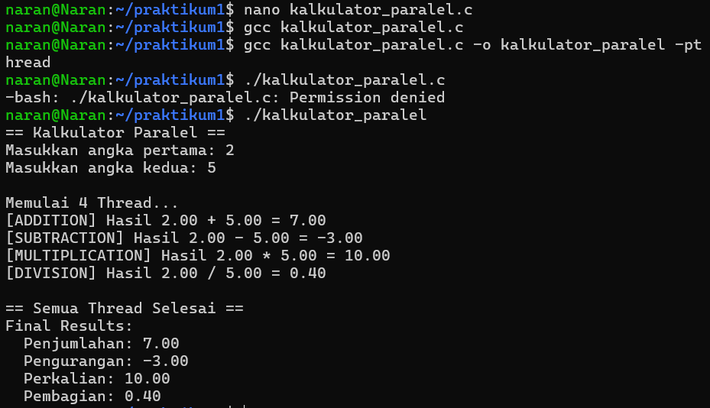
2. Tugas 2: File Processing Buat program yang:
1. Membaca file teks
2. Menghitung jumlah kata menggunakan 2 thread (bagi file jadi 2 bagian)
3. Gabungkan hasilnya 4. Bandingkan waktu eksekusi dengan versi single-thread
Pengertianya iyalah code ini tugasnya iyalah mengeksekusi sebuat file yang di masukan ke dalam coding dan akan di baca berapa jumlah kata/huruf file tsb.
Code:
#include <stdio.h>
#include <stdlib.h>
#include <string.h>
#include <pthread.h>
#include <sys/time.h>

#define FILENAME "lorem_ipsum.txt"

typedef struct {
long start_offset;
long end_offset;
int word_count;
} ThreadData;

void *count_words_thread(void *arg) {
ThreadData *data = (ThreadData *)arg;
FILE *file = fopen(FILENAME, "r");
char buffer[1024];
int count = 0;
int in_word = 0; // State machine untuk menghitung kata

if (!file) {
perror("Gagal membuka file di thread");
data->word_count = -1;
pthread_exit(NULL);
}

fseek(file, data->start_offset, SEEK_SET);

long bytes_read = 0;
long total_bytes_to_read = data->end_offset - data->start_offset;

while (bytes_read < total_bytes_to_read) {
long read_size = (total_bytes_to_read - bytes_read < sizeof(buffer))
? (total_bytes_to_read - bytes_read) : sizeof(buffer);

size_t actual_read = fread(buffer, 1, read_size, file);
if (actual_read == 0) break;

for (size_t i = 0; i < actual_read; i++) {
// Logika hitung kata: spasi, newline, tab dianggap pemisah
if (buffer[i] == ' ' || buffer[i] == '\n' || buffer[i] == '\t') {
in_word = 0;
} else if (in_word == 0) {
in_word = 1;
count++;
}
}
bytes_read += actual_read;
}

fclose(file);
data->word_count = count;
pthread_exit(NULL);
}

long count_words_single(const char *filename) {
FILE *file = fopen(filename, "r");
if (!file) {
perror("Gagal membuka file (single-thread)");
return -1;
}

long count = 0;
int in_word = 0;
int c;

while ((c = fgetc(file)) != EOF) {
if (c == ' ' || c == '\n' || c == '\t') {
in_word = 0;
} else if (in_word == 0) {
in_word = 1;
count++;
}
}
fclose(file);
return count;
}

double measure_time(struct timeval *start, struct timeval *end) {
return (double)(end->tv_sec - start->tv_sec) +
(double)(end->tv_usec - start->tv_usec) / 1000000.0;
}

int main() {
struct timeval start, end;

FILE *file = fopen(FILENAME, "r");
if (!file) {
printf("Error: File %s tidak ditemukan. Silakan buat file tersebut.\n", FILENAME);
return 1;
}
fseek(file, 0, SEEK_END);
long file_size = ftell(file);
fclose(file);

printf("Ukuran file: %ld bytes\n", file_size);

pthread_t threads[2];
ThreadData data[2];

long mid_point = file_size / 2;

data[0].start_offset = 0;
data[0].end_offset = mid_point;

data[1].start_offset = mid_point;
data[1].end_offset = file_size;

gettimeofday(&start, NULL);

pthread_create(&threads[0], NULL, count_words_thread, &data[0]);
pthread_create(&threads[1], NULL, count_words_thread, &data[1]);

pthread_join(threads[0], NULL);
pthread_join(threads[1], NULL);

gettimeofday(&end, NULL);

int total_parallel_words = data[0].word_count + data[1].word_count;
double parallel_time = measure_time(&start, &end);

printf("\n-- Hasil Paralel --\n");
printf(" Thread 1 Hitung: %d kata\n", data[0].word_count);
printf(" Thread 2 Hitung: %d kata\n", data[1].word_count);
printf(" Total Kata: %d\n", total_parallel_words);
printf(" Waktu Eksekusi Paralel: %.6f detik\n", parallel_time);

gettimeofday(&start, NULL);
long total_single_words = count_words_single(FILENAME);
gettimeofday(&end, NULL);
double single_time = measure_time(&start, &end);

printf("\n-- Hasil Single-Thread --\n");
printf(" Total Kata: %ld\n", total_single_words);
printf(" Waktu Eksekusi Single-Thread: %.6f detik\n", single_time);

printf("\n== PERBANDINGAN WAKTU ==\n");
printf(" Paralel vs Single: %.6f vs %.6f detik\n", parallel_time, single_time);

return 0;
}

Hasil: kenapa tidak ada hasil karna saya tidak bikin file.txt
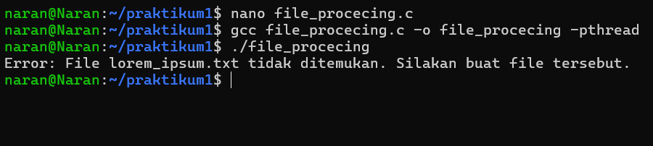

Tugas 3: Producer-Consumer Buat simulasi producer-consumer dengan:
- Thread producer yang menghasilkan angka random
- Thread consumer yang memproses angka tersebut
- Gunakan mutex untuk sinkronisasi
- Buffer maksimal 10 item
Code:
#include <stdio.h>
#include <stdlib.h>
#include <pthread.h>
#include <unistd.h>
#include <time.h>

#define BUFFER_SIZE 10
#define MAX_ITEMS 30

int buffer[BUFFER_SIZE];
int count = 0;
int in = 0;
int out = 0;

pthread_mutex_t mutex;
pthread_cond_t can_produce;
pthread_cond_t can_consume;

void *producer(void *arg) {
int item;
for (int i = 0; i < MAX_ITEMS; i++) {
item = rand() % 100 + 1; // Hasilkan angka random (1-100)

pthread_mutex_lock(&mutex);

while (count == BUFFER_SIZE) {
printf("[Producer] Buffer Penuh. Menunggu Consumer...\n");
pthread_cond_wait(&can_produce, &mutex);
}

buffer[in] = item;
printf("[Producer] Diproduksi: %d (di index %d). Count: %d\n", item, in, count + 1);
in = (in + 1) % BUFFER_SIZE;
count++;

pthread_cond_signal(&can_consume);
pthread_mutex_unlock(&mutex);

usleep(rand() % 500000); // Tunggu sebentar (0-0.5 detik)
}
pthread_exit(NULL);
}

void *consumer(void *arg) {
int item;
for (int i = 0; i < MAX_ITEMS; i++) {
pthread_mutex_lock(&mutex);

while (count == 0) {
printf("[Consumer] Buffer Kosong. Menunggu Producer...\n");
pthread_cond_wait(&can_consume, &mutex);
}

item = buffer[out];
printf("[Consumer] Dikonsumsi: %d (dari index %d). Count: %d\n", item, out, count - 1);
out = (out + 1) % BUFFER_SIZE;
count--;

ada ruang kosong
pthread_cond_signal(&can_produce);
pthread_mutex_unlock(&mutex);

usleep(rand() % 1000000); // Tunggu sebentar (0-1 detik)
}
pthread_exit(NULL);
}

int main() {
srand(time(NULL)); // Inisialisasi generator angka random
pthread_t prod_thread, cons_thread;

pthread_mutex_init(&mutex, NULL);
pthread_cond_init(&can_produce, NULL);
pthread_cond_init(&can_consume, NULL);

printf("== Simulasi Producer-Consumer (Buffer Max 10) ==\n");

pthread_create(&prod_thread, NULL, producer, NULL);
pthread_create(&cons_thread, NULL, consumer, NULL);

pthread_join(prod_thread, NULL);
pthread_join(cons_thread, NULL);

printf("\n== Simulasi Selesai ==\n");

pthread_mutex_destroy(&mutex);
pthread_cond_destroy(&can_produce);
pthread_cond_destroy(&can_consume);

return 0;
}
Hasil:
